# 即时通讯系统运行文档

## 启动方法

（1）在Servers中右键后点击Start启动服务器

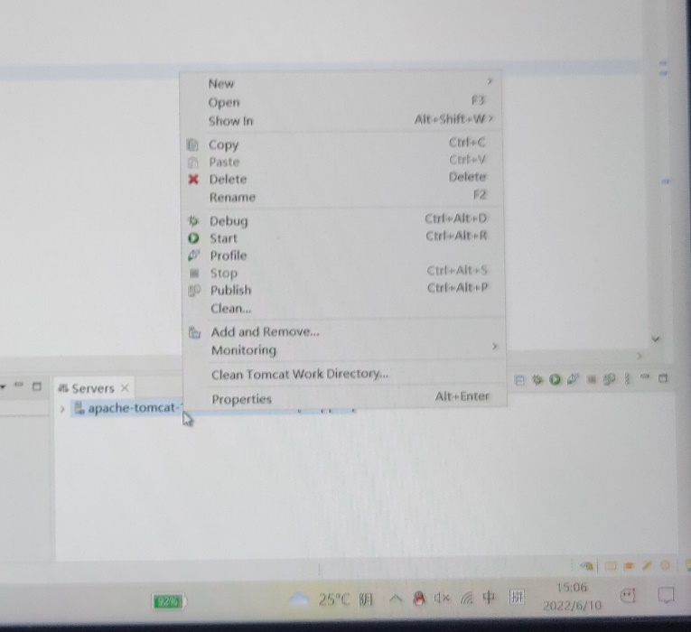

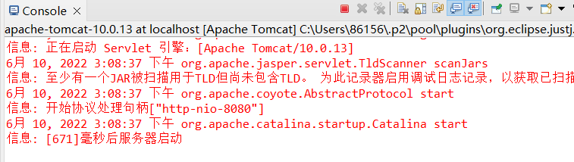

如图，成功启动。

（2）确认服务器连接正常，打开浏览器，地址栏搜索http://localhost:8080/chatroomWebSocketxr/index.jsp，进入图示登录界面

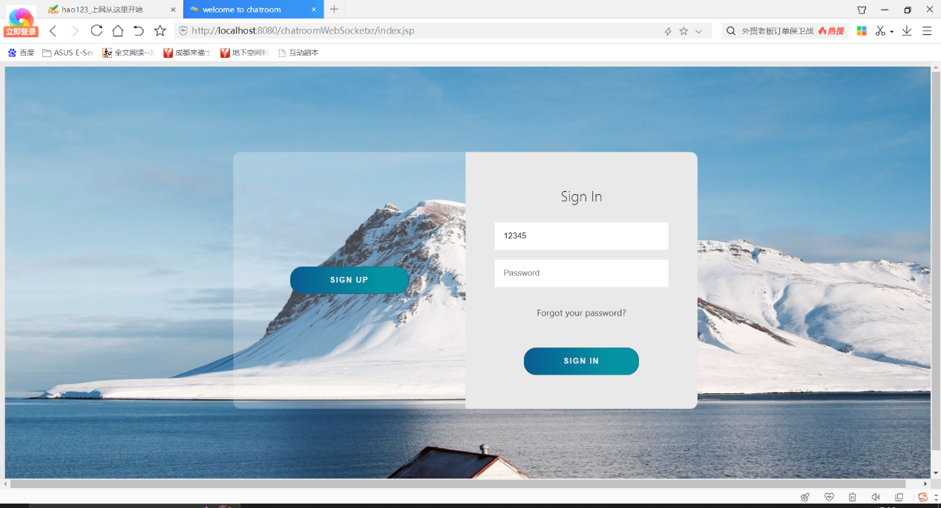

（3）其中仅完成了“Sign in”功能的实现，由于没有连接数据库，因此Email和Password都可以随意输入，不建议未输入Email进入；输入完成后点击sign in按钮，进入聊天室界面，窗口以红色字体提示某某用户何时进入聊天室

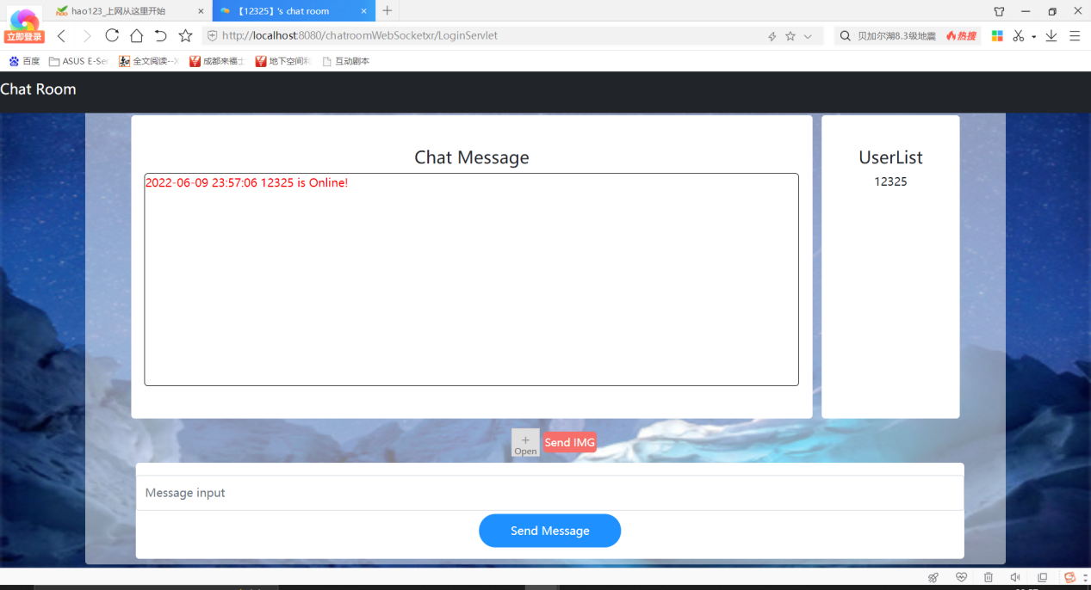

（4）支持多人在线聊天，UserList显示当前的在线人员，有人上下线会发出提示“xx is offline”，同时将该用户从UserList中移除。

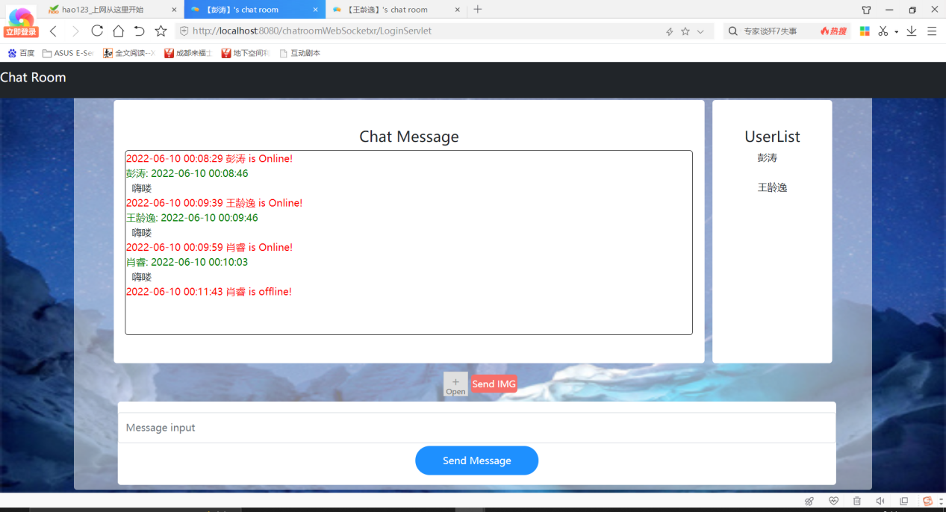

## 二、功能说明：

**1.群聊：**下方的Message input可以输入文字信息，支持中文、英文、数字的输入。发送信息的同时也会显示发送信息的用户以及发送时间。对于较长的文本Chat Message中会自动换行处理。此时消息的发送为**群聊**，会发送给所有存在于UserList的用户列表中的用户。

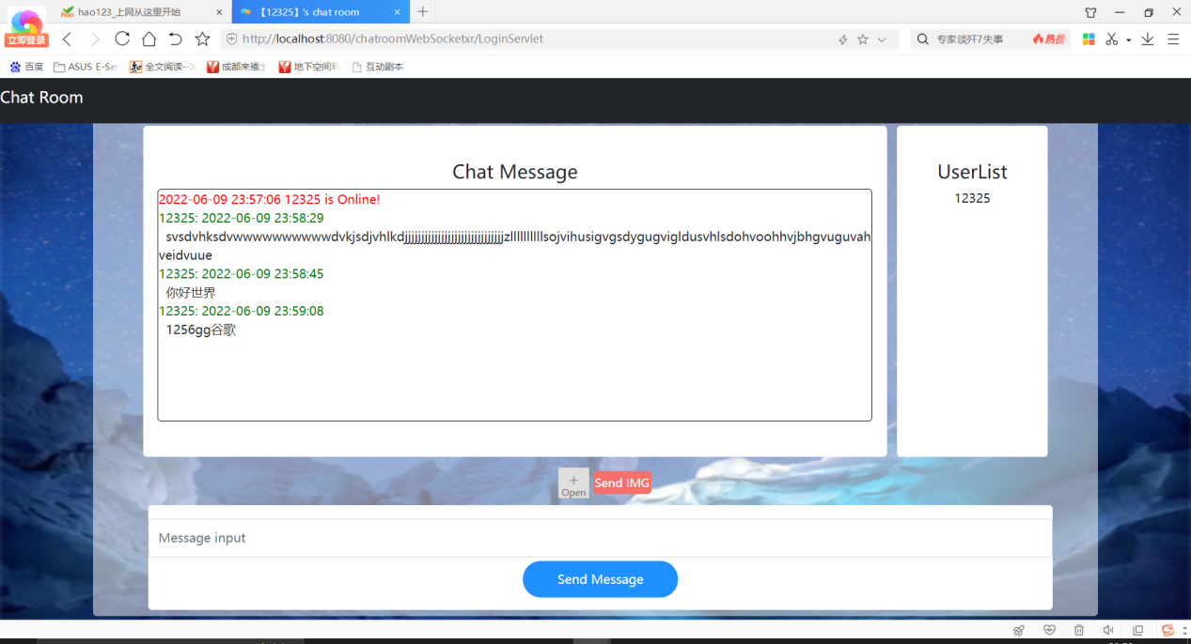

**2.图片：**同时也支持**发送图片**：点击open图标，选择图片，点击打开后再点击红色的send IMG按钮，即可发送图片。发送成功后，发送方和接收方都有显示。注意：图片只能发送到公聊界面，且存在可能的传输失败情况。

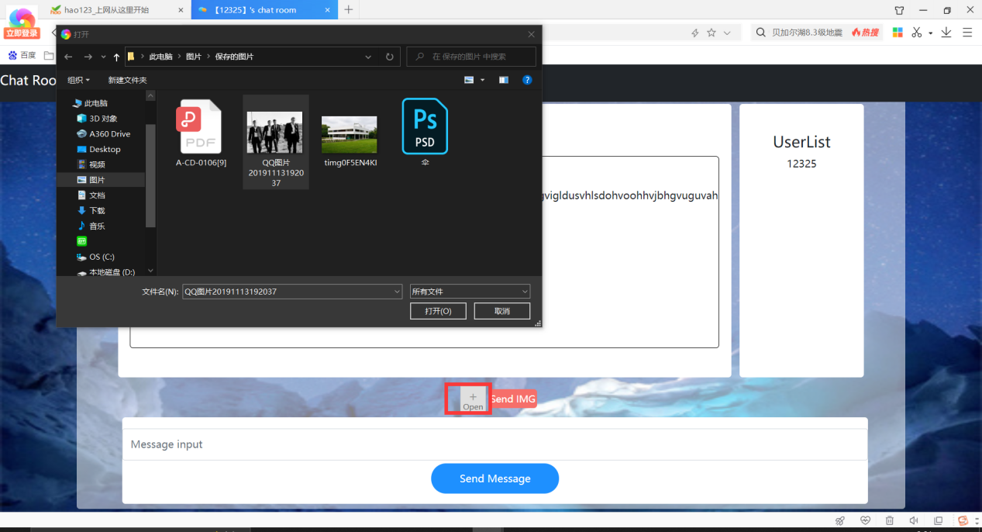

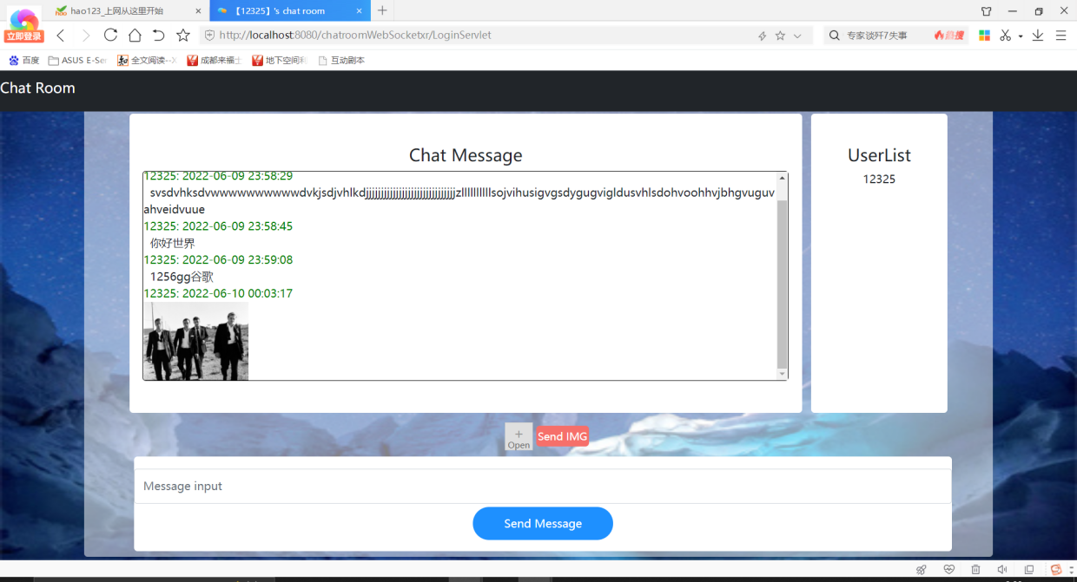**3.私聊：**此外若是想实现**私聊**可以在Message input栏中输入“@”+发送用户+“：”+发送内容（注意此处的“@”和“：”为英文字符），再点击Send Message 按钮进行发送。发送成功后，发送方和接收方都会收到以“【private message】”为开头的消息提示，发送人和发送时间也会以绿色字体出现在上一行。

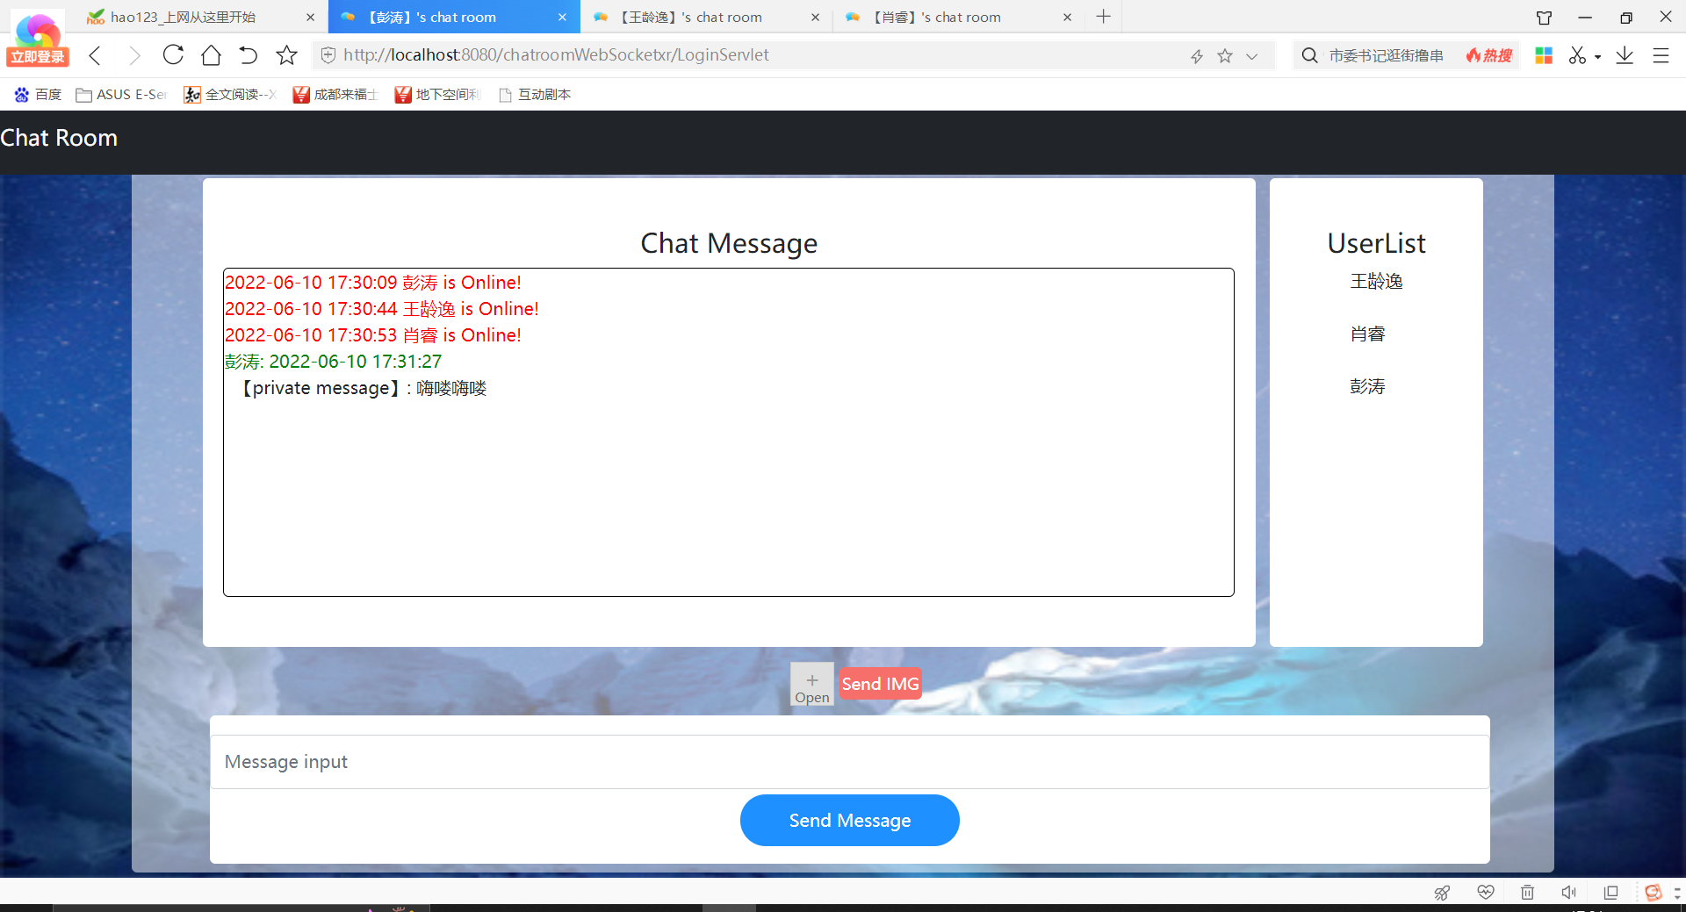

**私聊发送方视角**

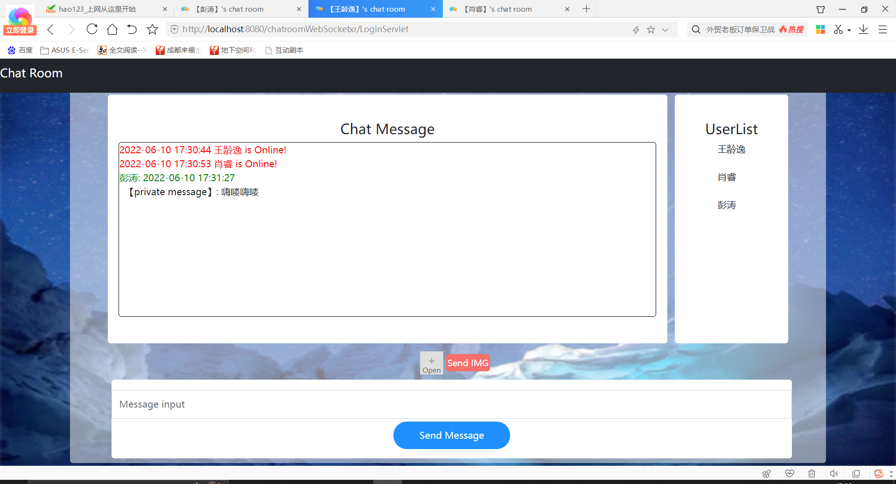

**私聊接收方视角**

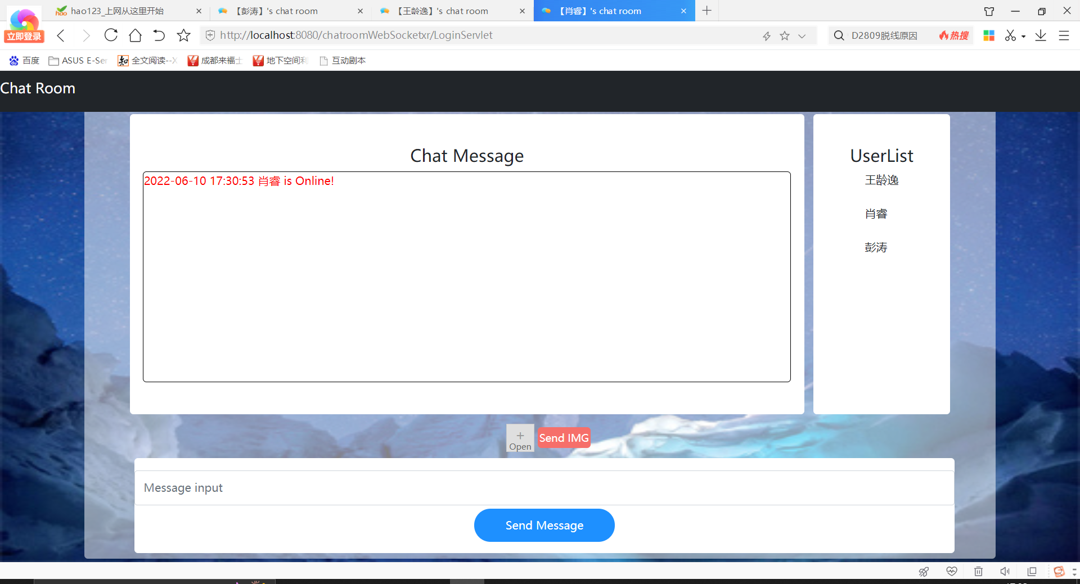

**其他聊天室成员视角**